REPUBLIKA HRVATSKA
BJELOVARSKO-BILOGORSKA ŽUPANIJA
Općina Velika Pisanica
Općinsko vijeće
Na temelju članka 39. Zakona o proračunu („Narodne novine“ br. 87/08, 136/12 i 15/15) i članka 30. Statuta
Općine Velika Pisanica („Službeni glasnik Općine Velika Pisanica“ br. 01/2021) Općinsko vijeće Općine Velika Pisanica na 7. sjednici održanoj 07.06.2022. godine, donosi

DRUGE IZMJENE I DOPUNE PRORAČUNA OPĆINE VELIKA PISANICA ZA 2022. GODINU

I. OPĆI DIO

Članak 1.

Druge izmjene i dopune proračuna Općine Velika Pisanica za 2022. godinu (u daljnjem tekstu: Druge izmjene) sastoje se od Prvih izmjena i dopuna za 2022 te Drugih izmjena i dopuna za 2022. godinu. Druge Izmjene za 2022. godinu iskazuju se u općem i posebnom dijelu Proračuna. U posebnom dijelu Drugih izmjena slijedi detaljan prikaz računa rashoda.
1. Rebalans 2022 | Povećanje / smanjenje | 2. Rebalans 2022

RAČUN PRIHODA I RASHODA
Prihodi poslovanja | 7.149.100,00 kn | 391.800,00 kn | 7.540.900,00 kn
Prihodi od prodaje nefinancijske imovine | 560.000,00 kn | 0,00 kn | 560.000,00 kn
UKUPNO PRIHODA | 7.709.100,00 kn | 391.800,00 kn | 8.100.900,00 kn
Rashodi poslovanja | 4.556.300,00 kn | 173.800,00 kn | 4.730.100,00 kn
Rashodi za nabavu nefinancijske imovine | 5.075.200,00 kn | 218.000,00 kn | 5.293.200,00 kn
UKUPNO RASHODA  RAZLIKA VIŠAK/MANJAK | 9.631.500,00 kn | 391.800,00 kn | 10.023.300,00 kn
 | -1.922.400,00 kn | 0,00 kn | -1.922.400,00 kn

RASPOLOŽIVA SREDSTAVA IZ PRETHODNIH GODINA
Ukupan donos viška/manjka iz prethodnih godina | 917.900,00 kn | 0,00 kn | 917.900,00 kn
Dio koji će se rasporediti/pokriti u razdoblju | 917.900,00 kn | 0,00 kn | 917.900,00 kn
RAČUN FINANCIRANJA
Primici od financijske imovine i zaduživanja | 1.150.000,00 kn | 0,00 kn | 1.150.000,00 kn
Izdaci za financijsku imovinu i otplate zajmova | 145.500,00 kn | 0,00 kn | 145.500,00 kn
NETO FINANCIRANJE | 1.004.500,00 kn | 0,00 kn | 1.004.500,00 kn

VIŠAK/MANJAK + NETO FINANCIRANJE + RASPOLOŽIVA SREDSTVA IZ PRETHODNIH GODINA | 0,00 kn | 0,00 kn | 0,00 kn

Članak 2.

U Drugim izmjenama za 2022. godinu prihodi i rashodi, te primici i izdaci po ekonomskoj klasifikaciji utvrđuju se u Računu prihoda i rashoda i Računu financiranja, kako slijedi:

REPUBLIKA HRVATSKA
BJELOVARSKO-BILOGORSKA ŽUPANIJA
Općina Velika Pisanica
Općinsko vijeće
DRUGE IZMJENE I DOPUNE PRORAČUNA OPĆINE VELIKA PISANICA ZA 2022. GODINU
A. RAČUN PRIHODA I RASHODA (PRIHODI)
Račun/ Pozicija |  | Opis | 1. Rebalans 2022 | Povećanje/ smanjenje | 2. Rebalans 2022 | Indeks 5/3
6 |  | Prihodi poslovanja | 7.149.100,00 | 391.800,00 | 7.540.900,00 | 105,48%
61 |  | Prihodi od poreza | 580.000,00 | 240.000,00 | 820.000,00 | 141,38%
611 |  | Porez i prirez na dohodak | 500.000,00 | 240.000,00 | 740.000,00 | 148,00%
613 |  | Porezi na imovinu | 70.000,00 | 0,00 | 70.000,00 | 100,00%
614 |  | Porezi na robu i usluge | 10.000,00 | 0,00 | 10.000,00 | 100,00%
63 |  | Pomoći iz inozemstva i od subjekata unutar općeg proračuna | 5.546.100,00 | 137.800,00 | 5.683.900,00 | 102,48%
633 |  | Pomoći proračunu iz drugih proračuna | 3.579.000,00 | 130.000,00 | 3.709.000,00 | 103,63%
634 |  | Pomoći od  izvanproračunskih korisnika | 1.662.900,00 | 0,00 | 1.662.900,00 | 100,00%
638 |  | Pomoći iz državnog proračuna temeljem prijenosa EU sredstava | 304.200,00 | 7.800,00 | 312.000,00 | 102,56%
64 |  | Prihodi od imovine | 371.000,00 | 11.000,00 | 382.000,00 | 102,96%
641 |  | Prihodi od financijske imovine | 11.000,00 | 0,00 | 11.000,00 | 100,00%
642 |  | Prihodi od nefinancijske imovine | 360.000,00 | 11.000,00 | 371.000,00 | 103,06%
65 |  | Prihodi od upravnih i administrativnih pristojbi, pristojbi po posebnim propisima i naknada | 652.000,00 | 0,00 | 652.000,00 | 100,00%
651 |  | Upravne i administrativne pristojbe | 8.000,00 | 0,00 | 8.000,00 | 100,00%
652 |  | Prihodi po posebnim propisima | 419.000,00 | 0,00 | 419.000,00 | 100,00%
653 |  | Komunalni doprinosi i naknade | 225.000,00 | 0,00 | 225.000,00 | 100,00%
66 |  | Prihodi od prodaje proizvoda i robe te pruženih usluga i prihodi od donacija | 0,00 | 3.000,00 | 3.000,00
663 |  | Donacije od pravnih i fizičkih osoba izvan općeg proračuna | 0,00 | 3.000,00 | 3.000,00

7 |  | Prihodi od prodaje nefinancijske imovine | 560.000,00 | 0,00 | 560.000,00 | 100,00%

DRUGE IZMJENE I DOPUNE PRORAČUNA OPĆINE VELIKA PISANICA ZA 2022. GODINU
A. RAČUN PRIHODA I RASHODA (PRIHODI)
Račun/ Pozicija |  | Opis | 1. Rebalans 2022 | Povećanje/ smanjenje | 2. Rebalans 2022 | Indeks 5/3
71 |  | Prihodi od prodaje neproizvedene dugotrajne imovine | 420.000,00 | 0,00 | 420.000,00 | 100,00%
711 |  | Prihodi od prodaje materijalne imovine - prirodnih bogatstava | 420.000,00 | 0,00 | 420.000,00 | 100,00%
72 |  | Prihodi od prodaje proizvedene dugotrajne imovine | 140.000,00 | 0,00 | 140.000,00 | 100,00%
721 |  | Prihodi od prodaje građevinskih objekata | 140.000,00 | 0,00 | 140.000,00 | 100,00%

UKUPNO | 7.709.100,00 | 391.800,00 | 8.100.900,00 | 105,08%

REPUBLIKA HRVATSKA
BJELOVARSKO-BILOGORSKA ŽUPANIJA
Općina Velika Pisanica
Općinsko vijeće
DRUGE IZMJENE I DOPUNE PRORAČUNA OPĆINE VELIKA PISANICA ZA 2022. GODINU
A. RAČUN PRIHODA I RASHODA (RASHODI)
Račun/ Pozicija |  | Opis | 1. Rebalans 2022 | Povećanje/ smanjenje | 2. Rebalans 2022 | Indeks 5/3
3 |  | Rashodi poslovanja | 4.556.300,00 | 173.800,00 | 4.730.100,00 | 103,81%
31 |  | Rashodi za zaposlene | 870.600,00 | -31.670,00 | 838.930,00 | 96,36%
311 |  | Plaće (Bruto) | 728.500,00 | -27.270,00 | 701.230,00 | 96,26%
312 |  | Ostali rashodi za zaposlene | 22.000,00 | 0,00 | 22.000,00 | 100,00%
313 |  | Doprinosi na plaće | 120.100,00 | -4.400,00 | 115.700,00 | 96,34%
32 |  | Materijalni rashodi | 2.326.700,00 | 100.470,00 | 2.427.170,00 | 104,32%
321 |  | Naknade troškova zaposlenima | 57.300,00 | -5.530,00 | 51.770,00 | 90,35%
322 |  | Rashodi za materijal i energiju | 422.500,00 | 19.200,00 | 441.700,00 | 104,54%
323 |  | Rashodi za usluge | 1.609.900,00 | 69.800,00 | 1.679.700,00 | 104,34%
324 |  | Naknade troškova osobama izvan radnog odnosa | 23.000,00 | 0,00 | 23.000,00 | 100,00%
329 |  | Ostali nespomenuti rashodi poslovanja | 214.000,00 | 17.000,00 | 231.000,00 | 107,94%
34 |  | Financijski rashodi | 26.000,00 | 5.000,00 | 31.000,00 | 119,23%
342 |  | Kamate za primljene kredite i zajmove | 17.000,00 | 0,00 | 17.000,00 | 100,00%
343 |  | Ostali financijski rashodi | 9.000,00 | 5.000,00 | 14.000,00 | 155,56%
35 |  | Subvencije | 172.000,00 | 0,00 | 172.000,00 | 100,00%
352 |  | Subvencije trgovačkim društvima, zadrugama, poljoprivrednicima i obrtnicima izvan javnog sektora | 172.000,00 | 0,00 | 172.000,00 | 100,00%
36 |  | Pomoći dane u inozemstvo i unutar općeg proračuna | 6.000,00 | 0,00 | 6.000,00 | 100,00%
366 |  | Pomoći proračunskim korisnicima drugih proračuna | 6.000,00 | 0,00 | 6.000,00 | 100,00%
37 |  | Naknade građanima i kućanstvima na temelju osiguranja i druge naknade | 479.000,00 | 4.000,00 | 483.000,00 | 100,84%
372 |  | Ostale naknade  građanima i kućanstvima iz proračuna | 479.000,00 | 4.000,00 | 483.000,00 | 100,84%
38 |  | Ostali rashodi | 676.000,00 | 96.000,00 | 772.000,00 | 114,20%
381 |  | Tekuće donacije | 526.000,00 | 46.000,00 | 572.000,00 | 108,75%
382 |  | Kapitalne donacije | 100.000,00 | 30.000,00 | 130.000,00 | 130,00%
386 |  | Kapitalne pomoći | 50.000,00 | 20.000,00 | 70.000,00 | 140,00%

DRUGE IZMJENE I DOPUNE PRORAČUNA OPĆINE VELIKA PISANICA ZA 2022. GODINU
A. RAČUN PRIHODA I RASHODA (RASHODI)
Račun/ Pozicija | Opis | 1. Rebalans 2022 | Povećanje/ smanjenje | 2. Rebalans 2022 | Indeks 5/3

4 |  | Rashodi za nabavu nefinancijske imovine | 5.075.200,00 | 218.000,00 | 5.293.200,00 | 104,30%
42 |  | Rashodi za nabavu proizvedene dugotrajne imovine | 4.595.200,00 | 153.000,00 | 4.748.200,00 | 103,33%
421 |  | Građevinski objekti | 4.110.000,00 | 110.000,00 | 4.220.000,00 | 102,68%
422 |  | Postrojenja i oprema | 361.900,00 | 23.000,00 | 384.900,00 | 106,36%
426 |  | Nematerijalna proizvedena imovina | 123.300,00 | 20.000,00 | 143.300,00 | 116,22%
45 |  | Rashodi za dodatna ulaganja na nefinancijskoj imovini | 480.000,00 | 65.000,00 | 545.000,00 | 113,54%
451 |  | Dodatna ulaganja na građevinskim objektima | 480.000,00 | 65.000,00 | 545.000,00 | 113,54%

UKUPNO | 9.631.500,00 | 391.800,00 | 10.023.300,00 | 104,07%

REPUBLIKA HRVATSKA
BJELOVARSKO-BILOGORSKA ŽUPANIJA
Općina Velika Pisanica
Općinsko vijeće
DRUGE IZMJENE I DOPUNE PRORAČUNA OPĆINE VELIKA PISANICA ZA 2022. GODINU
B. RAČUN FINANCIRANJA/ZADUŽIVANJA
Račun/ Pozicija |  | Opis | 1. Rebalans 2022 | Povećanje/ smanjenje | 2. Rebalans 2022 | Indeks 5/3
5 |  | Izdaci za financijsku imovinu i otplate zajmova | -145.500,00 | 0,00 | -145.500,00 | 100,00%
54 |  | Izdaci za otplatu glavnice primljenih kredita i zajmova | -145.500,00 | 0,00 | -145.500,00 | 100,00%
547 |  | Otplata glavnice primljenih zajmova od drugih razina vlasti | -145.500,00 | 0,00 | -145.500,00 | 100,00%

8 |  | Primici od financijske imovine i zaduživanja | 1.150.000,00 | 0,00 | 1.150.000,00 | 100,00%
84 |  | Primici od zaduživanja | 1.150.000,00 | 0,00 | 1.150.000,00 | 100,00%
842 |  | Primljeni krediti i zajmovi od kreditnih i ostalih financijskih institucija u javnom sektoru | 1.150.000,00 | 0,00 | 1.150.000,00 | 100,00%

UKUPNO | 1.004.500,00 | 0,00 | 1.004.500,00 | 100,00%

REPUBLIKA HRVATSKA
BJELOVARSKO-BILOGORSKA ŽUPANIJA
Općina Velika Pisanica
Općinsko vijeće
DRUGE IZMJENE I DOPUNE PRORAČUNA OPĆINE VELIKA PISANICA ZA 2022. GODINU
C. RASPOLOŽIVA SREDSTVA
Račun/ Pozicija |  | Opis | 1. Rebalans 2022 | Povećanje/ smanjenje | 2. Rebalans 2022 | Indeks 5/3
9 |  | Vlastiti izvori | 917.900,00 | 0,00 | 917.900,00 | 100,00%
92 |  | Rezultat poslovanja | 917.900,00 | 0,00 | 917.900,00 | 100,00%
922 |  | Višak/manjak prihoda | 917.900,00 | 0,00 | 917.900,00 | 100,00%

UKUPNO | 917.900,00 | 0,00 | 917.900,00 | 100,00%

REPUBLIKA HRVATSKA
BJELOVARSKO-BILOGORSKA ŽUPANIJA
Općina Velika Pisanica
Općinsko vijeće

DRUGE IZMJENE I DOPUNE PRORAČUNA OPĆINE VELIKA PISANICA ZA 2022.
GODINU
POSEBNI DIO
Račun/ Pozicija |  |  |  |  |  |  |  |  | Opis | 1. Rebalans 2022 | Povećanje/ smanjenje | 2. Rebalans 2022 | Indeks 5/3
Program  1000 |  |  |  |  |  |  |  |  | Mjere i aktivnosti za osiguranje rada iz djelokruga predstavničkih tijela | 42.100,00 | 0,00 | 42.100,00 | 100,00%
Akt. A100001 |  |  |  |  |  |  |  |  | Redovan rad Općinskog vijeća  Funkcija: 0133 Ostale opće usluge | 17.100,00 | 0,00 | 17.100,00 | 100,00%
Izv | 1
32 |  |  |  |  |  |  |  |  | Materijalni rashodi | 17.100,00 | 0,00 | 17.100,00 | 100,00%
323 |  |  |  |  |  |  |  |  | Rashodi za usluge | 5.000,00 | 0,00 | 5.000,00 | 100,00%
329 |  |  |  |  |  |  |  |  | Ostali nespomenuti rashodi poslovanja | 12.100,00 | 0,00 | 12.100,00 | 100,00%
Akt. A100002 |  |  |  |  |  |  |  |  | Donacije nacionalnim zajednicama i manjinama  Funkcija: 0111 Izvršna i zakonodavna tijela | 21.000,00 | 0,00 | 21.000,00 | 100,00%
Izv | 1
38 |  |  |  |  |  |  |  |  | Ostali rashodi | 21.000,00 | 0,00 | 21.000,00 | 100,00%
381 |  |  |  |  |  |  |  |  | Tekuće donacije | 21.000,00 | 0,00 | 21.000,00 | 100,00%
Akt. A100003 |  |  |  |  |  |  |  |  | Osnovne funkcije političkih stranaka  Funkcija: 0111 Izvršna i zakonodavna tijela | 4.000,00 | 0,00 | 4.000,00 | 100,00%
Izv | 1
38 |  |  |  |  |  |  |  |  | Ostali rashodi | 4.000,00 | 0,00 | 4.000,00 | 100,00%
381 |  |  |  |  |  |  |  |  | Tekuće donacije | 4.000,00 | 0,00 | 4.000,00 | 100,00%
Program  1001 |  |  |  |  |  |  |  |  | Mjere i aktivnosti za osiguranje rada iz djelokruga izvršnih tijela | 365.600,00 | 13.500,00 | 379.100,00 | 103,69%
Akt. A100101 |  |  |  |  |  |  |  |  | Redovan rad Općinskog načelnika i zamjenika načelnika  Funkcija: 0111 Izvršna i zakonodavna tijela | 189.800,00 | 0,00 | 189.800,00 | 100,00%
Izv | 1 |  |  | 5
31 |  |  |  |  |  |  |  |  | Rashodi za zaposlene | 189.800,00 | 0,00 | 189.800,00 | 100,00%
311 |  |  |  |  |  |  |  |  | Plaće (Bruto) | 163.000,00 | 0,00 | 163.000,00 | 100,00%
313 |  |  |  |  |  |  |  |  | Doprinosi na plaće | 26.800,00 | 0,00 | 26.800,00 | 100,00%
Akt. A100102 |  |  |  |  |  |  |  |  | Održavanje protokola Dana oslobođenja  Funkcija: 0111 Izvršna i zakonodavna tijela | 14.000,00 | 0,00 | 14.000,00 | 100,00%
Izv | 1
32 |  |  |  |  |  |  |  |  | Materijalni rashodi | 14.000,00 | 0,00 | 14.000,00 | 100,00%
329 |  |  |  |  |  |  |  |  | Ostali nespomenuti rashodi poslovanja | 14.000,00 | 0,00 | 14.000,00 | 100,00%
Akt. A100103 |  |  |  |  |  |  |  |  | Obilježavanje Dana općine  Funkcija: 0133 Ostale opće usluge | 81.500,00 | 13.000,00 | 94.500,00 | 115,95%
Izv | 1
32 |  |  |  |  |  |  |  |  | Materijalni rashodi | 81.500,00 | 13.000,00 | 94.500,00 | 115,95%
323 |  |  |  |  |  |  |  |  | Rashodi za usluge | 43.500,00 | 13.000,00 | 56.500,00 | 129,89%
329 |  |  |  |  |  |  |  |  | Ostali nespomenuti rashodi poslovanja | 38.000,00 | 0,00 | 38.000,00 | 100,00%
Akt. A100104 |  |  |  |  |  |  |  |  | Nabava i održavanje prijevoznih sredstava  Funkcija: 0112 Financijski i fiskalni poslovi | 80.300,00 | 500,00 | 80.800,00 | 100,62%
Izv | 1
32 |  |  |  |  |  |  |  |  | Materijalni rashodi | 80.300,00 | 500,00 | 80.800,00 | 100,62%
322 |  |  |  |  |  |  |  |  | Rashodi za materijal i energiju | 35.000,00 | 0,00 | 35.000,00 | 100,00%
323 |  |  |  |  |  |  |  |  | Rashodi za usluge | 37.600,00 | 500,00 | 38.100,00 | 101,33%
329 |  |  |  |  |  |  |  |  | Ostali nespomenuti rashodi poslovanja | 7.700,00 | 0,00 | 7.700,00 | 100,00%

DRUGE IZMJENE I DOPUNE PRORAČUNA OPĆINE VELIKA PISANICA ZA 2022.
GODINU
POSEBNI DIO
Račun/ Pozicija |  |  |  |  |  |  |  |  | Opis | 1. Rebalans 2022 | Povećanje/ smanjenje | 2. Rebalans 2022 | Indeks 5/3
Program  1002 |  |  |  |  |  |  |  |  | Javna uprava i administracija | 1.230.800,00 | 54.500,00 | 1.285.300,00 | 104,43%
Akt. A100201 |  |  |  |  |  |  |  |  | Administrativno, tehničko i stručno osoblje  Funkcija: 0131 Opće usluge vezane uz službenike | 557.400,00 | 0,00 | 557.400,00 | 100,00%
Izv | 1 |  |  | 5
31 |  |  |  |  |  |  |  |  | Rashodi za zaposlene | 502.500,00 | 0,00 | 502.500,00 | 100,00%
311 |  |  |  |  |  |  |  |  | Plaće (Bruto) | 412.500,00 | 0,00 | 412.500,00 | 100,00%
312 |  |  |  |  |  |  |  |  | Ostali rashodi za zaposlene | 22.000,00 | 0,00 | 22.000,00 | 100,00%
313 |  |  |  |  |  |  |  |  | Doprinosi na plaće | 68.000,00 | 0,00 | 68.000,00 | 100,00%
32 |  |  |  |  |  |  |  |  | Materijalni rashodi | 54.900,00 | 0,00 | 54.900,00 | 100,00%
321 |  |  |  |  |  |  |  |  | Naknade troškova zaposlenima | 43.500,00 | 0,00 | 43.500,00 | 100,00%
323 |  |  |  |  |  |  |  |  | Rashodi za usluge | 6.000,00 | 0,00 | 6.000,00 | 100,00%
329 |  |  |  |  |  |  |  |  | Ostali nespomenuti rashodi poslovanja | 5.400,00 | 0,00 | 5.400,00 | 100,00%
Akt. A100202 |  |  |  |  |  |  |  |  | Redoviti troškovi poslovanja Jedinstvenog upravnog odijela  Funkcija: 0131 Opće usluge vezane uz službenike | 489.500,00 | 32.300,00 | 521.800,00 | 106,60%
Izv | 1 |  |  | 4 5
32 |  |  |  |  |  |  |  |  | Materijalni rashodi | 480.500,00 | 27.300,00 | 507.800,00 | 105,68%
322 |  |  |  |  |  |  |  |  | Rashodi za materijal i energiju | 34.000,00 | 2.000,00 | 36.000,00 | 105,88%
323 |  |  |  |  |  |  |  |  | Rashodi za usluge | 324.200,00 | 17.300,00 | 341.500,00 | 105,34%
324 |  |  |  |  |  |  |  |  | Naknade troškova osobama izvan radnog odnosa | 3.000,00 | 0,00 | 3.000,00 | 100,00%
329 |  |  |  |  |  |  |  |  | Ostali nespomenuti rashodi poslovanja | 119.300,00 | 8.000,00 | 127.300,00 | 106,71%
34 |  |  |  |  |  |  |  |  | Financijski rashodi | 9.000,00 | 5.000,00 | 14.000,00 | 155,56%
343 |  |  |  |  |  |  |  |  | Ostali financijski rashodi | 9.000,00 | 5.000,00 | 14.000,00 | 155,56%
Akt. A100203 |  |  |  |  |  |  |  |  | Nabava dugotrajne imovine  Funkcija: 0112 Financijski i fiskalni poslovi | 62.500,00 | 20.000,00 | 82.500,00 | 132,00%
Izv | 1 |  |  | 5
42 |  |  |  |  |  |  |  |  | Rashodi za nabavu proizvedene dugotrajne imovine | 62.500,00 | 20.000,00 | 82.500,00 | 132,00%
422 |  |  |  |  |  |  |  |  | Postrojenja i oprema | 62.500,00 | 0,00 | 62.500,00 | 100,00%
426 |  |  |  |  |  |  |  |  | Nematerijalna proizvedena imovina | 0,00 | 20.000,00 | 20.000,00
Akt. A100205 |  |  |  |  |  |  |  |  | Program javnih radova i stručnog osposobljavanja  Funkcija: 0131 Opće usluge vezane uz službenike | 67.400,00 | 2.200,00 | 69.600,00 | 103,26%
Izv | 1 |  |  | 4 5
31 |  |  |  |  |  |  |  |  | Rashodi za zaposlene | 59.500,00 | 0,00 | 59.500,00 | 100,00%
311 |  |  |  |  |  |  |  |  | Plaće (Bruto) | 51.000,00 | 0,00 | 51.000,00 | 100,00%
313 |  |  |  |  |  |  |  |  | Doprinosi na plaće | 8.500,00 | 0,00 | 8.500,00 | 100,00%
32 |  |  |  |  |  |  |  |  | Materijalni rashodi | 7.900,00 | 2.200,00 | 10.100,00 | 127,85%
321 |  |  |  |  |  |  |  |  | Naknade troškova zaposlenima | 3.400,00 | 0,00 | 3.400,00 | 100,00%
322 |  |  |  |  |  |  |  |  | Rashodi za materijal i energiju | 4.500,00 | 2.200,00 | 6.700,00 | 148,89%
Akt. A100206 |  |  |  |  |  |  |  |  | Održavanje zgrade općine za redovno korištenje  Funkcija: 0112 Financijski i fiskalni poslovi | 54.000,00 | 0,00 | 54.000,00 | 100,00%
Izv | 1 |  |  | 5
32 |  |  |  |  |  |  |  |  | Materijalni rashodi | 54.000,00 | 0,00 | 54.000,00 | 100,00%
322 |  |  |  |  |  |  |  |  | Rashodi za materijal i energiju | 14.000,00 | 0,00 | 14.000,00 | 100,00%
323 |  |  |  |  |  |  |  |  | Rashodi za usluge | 40.000,00 | 0,00 | 40.000,00 | 100,00%
Program  1003 |  |  |  |  |  |  |  |  | Upravljanje javnim financijama | 162.500,00 | 0,00 | 162.500,00 | 100,00%
Akt. A100301 |  |  |  |  |  |  |  |  | Otplata zajma poslovnim bankama  Funkcija: 0112 Financijski i fiskalni poslovi | 17.000,00 | 0,00 | 17.000,00 | 100,00%
Izv | 1
34 |  |  |  |  |  |  |  |  | Financijski rashodi | 17.000,00 | 0,00 | 17.000,00 | 100,00%

DRUGE IZMJENE I DOPUNE PRORAČUNA OPĆINE VELIKA PISANICA ZA 2022.
GODINU
POSEBNI DIO
Račun/ Pozicija |  |  |  |  |  |  |  |  | Opis | 1. Rebalans 2022 | Povećanje/ smanjenje | 2. Rebalans 2022 | Indeks 5/3
342 |  |  |  |  |  |  |  |  | Kamate za primljene kredite i zajmove | 17.000,00 | 0,00 | 17.000,00 | 100,00%
Akt. A100302 |  |  |  |  |  |  |  |  | Otplata zajmova od državnog proračuna  Funkcija: 0 (ništa) | 145.500,00 | 0,00 | 145.500,00 | 100,00%
Izv | 1
54 |  |  |  |  |  |  |  |  | Izdaci za otplatu glavnice primljenih kredita i zajmova | 145.500,00 | 0,00 | 145.500,00 | 100,00%
547 |  |  |  |  |  |  |  |  | Otplata glavnice primljenih zajmova od drugih razina vlasti | 145.500,00 | 0,00 | 145.500,00 | 100,00%
Program  1004 |  |  |  |  |  |  |  |  | Program gospodarskog  razvoja Općine Velika Pisanica | 342.000,00 | 20.000,00 | 362.000,00 | 105,85%
Akt. A100401 |  |  |  |  |  |  |  |  | Poticanje razvoja poljoprivrede  Funkcija: 0421 Poljoprivreda | 67.000,00 | 0,00 | 67.000,00 | 100,00%
Izv | 1 |  |  | 4 5
35 |  |  |  |  |  |  |  |  | Subvencije | 67.000,00 | 0,00 | 67.000,00 | 100,00%
352 |  |  |  |  |  |  |  |  | Subvencije trgovačkim društvima, zadrugama, poljoprivrednicima i obrtnicima izvan javnog sektora | 67.000,00 | 0,00 | 67.000,00 | 100,00%
Akt. A100402 |  |  |  |  |  |  |  |  | Poticanje razvoja obrtništva i poduzetništva  Funkcija: 0411 Opći ekonomski i trgovački poslovi | 105.000,00 | 0,00 | 105.000,00 | 100,00%
Izv |  |  |  | 5
35 |  |  |  |  |  |  |  |  | Subvencije | 105.000,00 | 0,00 | 105.000,00 | 100,00%
352 |  |  |  |  |  |  |  |  | Subvencije trgovačkim društvima, zadrugama, poljoprivrednicima i obrtnicima izvan javnog sektora | 105.000,00 | 0,00 | 105.000,00 | 100,00%
Akt. A100403 |  |  |  |  |  |  |  |  | Pomoći trgovačkom društvu Poduzetnički park d.o.o.  Funkcija: 0112 Financijski i fiskalni poslovi | 50.000,00 | 20.000,00 | 70.000,00 | 140,00%
Izv |  |  |  | 5
38 |  |  |  |  |  |  |  |  | Ostali rashodi | 50.000,00 | 20.000,00 | 70.000,00 | 140,00%
386 |  |  |  |  |  |  |  |  | Kapitalne pomoći | 50.000,00 | 20.000,00 | 70.000,00 | 140,00%
Akt. A100407 |  |  |  |  |  |  |  |  | Komasacija poljoprivrednog zemljišta  Funkcija: 0421 Poljoprivreda | 120.000,00 | 0,00 | 120.000,00 | 100,00%
Izv | 1 |  |  | 4 5
32 |  |  |  |  |  |  |  |  | Materijalni rashodi | 120.000,00 | 0,00 | 120.000,00 | 100,00%
323 |  |  |  |  |  |  |  |  | Rashodi za usluge | 100.000,00 | 0,00 | 100.000,00 | 100,00%
324 |  |  |  |  |  |  |  |  | Naknade troškova osobama izvan radnog odnosa | 20.000,00 | 0,00 | 20.000,00 | 100,00%
Program  1005 |  |  |  |  |  |  |  |  | Organiziranje i provođenje zaštite i spašavanja | 174.000,00 | 0,00 | 174.000,00 | 100,00%
Akt. A100501 |  |  |  |  |  |  |  |  | Osnovna djelatnost VZO  Funkcija: 0320 Usluge protupožarne zaštite | 171.000,00 | 0,00 | 171.000,00 | 100,00%
Izv | 1
32 |  |  |  |  |  |  |  |  | Materijalni rashodi | 8.000,00 | 0,00 | 8.000,00 | 100,00%
323 |  |  |  |  |  |  |  |  | Rashodi za usluge | 6.000,00 | 0,00 | 6.000,00 | 100,00%
329 |  |  |  |  |  |  |  |  | Ostali nespomenuti rashodi poslovanja | 2.000,00 | 0,00 | 2.000,00 | 100,00%
38 |  |  |  |  |  |  |  |  | Ostali rashodi | 163.000,00 | 0,00 | 163.000,00 | 100,00%
381 |  |  |  |  |  |  |  |  | Tekuće donacije | 163.000,00 | 0,00 | 163.000,00 | 100,00%
Akt. A100502 |  |  |  |  |  |  |  |  | Civilna zaštita  Funkcija: 0220 Civilna obrana | 3.000,00 | 0,00 | 3.000,00 | 100,00%
Izv | 1
38 |  |  |  |  |  |  |  |  | Ostali rashodi | 3.000,00 | 0,00 | 3.000,00 | 100,00%
381 |  |  |  |  |  |  |  |  | Tekuće donacije | 3.000,00 | 0,00 | 3.000,00 | 100,00%
Program  1006 |  |  |  |  |  |  |  |  | Zaštita okoliša | 69.400,00 | 0,00 | 69.400,00 | 100,00%
Akt. A100601 |  |  |  |  |  |  |  |  | Zaštita okoliša - ostale komunalne usluge  Funkcija: 0560 Poslovi i usluge zaštite okoliša koji nisu drugdje svrstani | 58.600,00 | 0,00 | 58.600,00 | 100,00%
Izv |  |  |  | 5
32 |  |  |  |  |  |  |  |  | Materijalni rashodi | 58.600,00 | 0,00 | 58.600,00 | 100,00%

DRUGE IZMJENE I DOPUNE PRORAČUNA OPĆINE VELIKA PISANICA ZA 2022.
GODINU
POSEBNI DIO
Račun/ Pozicija |  |  |  |  |  |  |  |  | Opis | 1. Rebalans 2022 | Povećanje/ smanjenje | 2. Rebalans 2022 | Indeks 5/3
323 |  |  |  |  |  |  |  |  | Rashodi za usluge | 58.600,00 | 0,00 | 58.600,00 | 100,00%
Akt. A100603 |  |  |  |  |  |  |  |  | Zbrinjavanje otpada  Funkcija: 0560 Poslovi i usluge zaštite okoliša koji nisu drugdje svrstani | 10.800,00 | 0,00 | 10.800,00 | 100,00%
Izv |  |  |  | 4 5
32 |  |  |  |  |  |  |  |  | Materijalni rashodi | 10.800,00 | 0,00 | 10.800,00 | 100,00%
323 |  |  |  |  |  |  |  |  | Rashodi za usluge | 4.000,00 | 0,00 | 4.000,00 | 100,00%
329 |  |  |  |  |  |  |  |  | Ostali nespomenuti rashodi poslovanja | 6.800,00 | 0,00 | 6.800,00 | 100,00%
Program  1007 |  |  |  |  |  |  |  |  | Razvoj sporta i rekreacije | 222.000,00 | 50.000,00 | 272.000,00 | 122,52%
Akt. A100701 |  |  |  |  |  |  |  |  | Poticanje sportskih aktivnosti  Funkcija: 0810 Službe rekreacije i sporta | 222.000,00 | 50.000,00 | 272.000,00 | 122,52%
Izv | 1 |  |  |  |  | 7
38 |  |  |  |  |  |  |  |  | Ostali rashodi | 222.000,00 | 50.000,00 | 272.000,00 | 122,52%
381 |  |  |  |  |  |  |  |  | Tekuće donacije | 122.000,00 | 20.000,00 | 142.000,00 | 116,39%
382 |  |  |  |  |  |  |  |  | Kapitalne donacije | 100.000,00 | 30.000,00 | 130.000,00 | 130,00%
Program  1008 |  |  |  |  |  |  |  |  | Djelatnost kulturno  umjetničkih društava i ostalih udruga u kulturi | 125.200,00 | 10.000,00 | 135.200,00 | 107,99%
Akt. A100801 |  |  |  |  |  |  |  |  | Promicanje kulturnih aktivnosti  Funkcija: 0820 Službe kulture | 20.000,00 | 10.000,00 | 30.000,00 | 150,00%
Izv | 1
38 |  |  |  |  |  |  |  |  | Ostali rashodi | 20.000,00 | 10.000,00 | 30.000,00 | 150,00%
381 |  |  |  |  |  |  |  |  | Tekuće donacije | 20.000,00 | 10.000,00 | 30.000,00 | 150,00%
Akt. A100802 |  |  |  |  |  |  |  |  | Obilježavanja Dana Ede Murtića  Funkcija: 0133 Ostale opće usluge | 105.200,00 | 0,00 | 105.200,00 | 100,00%
Izv | 1 |  |  | 5
32 |  |  |  |  |  |  |  |  | Materijalni rashodi | 105.200,00 | 0,00 | 105.200,00 | 100,00%
323 |  |  |  |  |  |  |  |  | Rashodi za usluge | 100.200,00 | 0,00 | 100.200,00 | 100,00%
329 |  |  |  |  |  |  |  |  | Ostali nespomenuti rashodi poslovanja | 5.000,00 | 0,00 | 5.000,00 | 100,00%
Program  1009 |  |  |  |  |  |  |  |  | Razvoj civilnog društva | 83.000,00 | 5.000,00 | 88.000,00 | 106,02%
Akt. A100901 |  |  |  |  |  |  |  |  | Religija  Funkcija: 0840 Religijske i druge službe zajednice | 55.000,00 | 5.000,00 | 60.000,00 | 109,09%
Izv | 1
38 |  |  |  |  |  |  |  |  | Ostali rashodi | 55.000,00 | 5.000,00 | 60.000,00 | 109,09%
381 |  |  |  |  |  |  |  |  | Tekuće donacije | 55.000,00 | 5.000,00 | 60.000,00 | 109,09%
Akt. A100902 |  |  |  |  |  |  |  |  | Udruge građana  Funkcija: 0860 Rashodi za rekreaciju, kulturu i religiju koji nisu drugdje svrstani | 26.000,00 | 0,00 | 26.000,00 | 100,00%
Izv | 1
38 |  |  |  |  |  |  |  |  | Ostali rashodi | 26.000,00 | 0,00 | 26.000,00 | 100,00%
381 |  |  |  |  |  |  |  |  | Tekuće donacije | 26.000,00 | 0,00 | 26.000,00 | 100,00%
Akt. A100903 |  |  |  |  |  |  |  |  | Ostale donacije građanima i kućanstvima  Funkcija: 1040 Obitelj i djeca | 2.000,00 | 0,00 | 2.000,00 | 100,00%
Izv | 1
38 |  |  |  |  |  |  |  |  | Ostali rashodi | 2.000,00 | 0,00 | 2.000,00 | 100,00%
381 |  |  |  |  |  |  |  |  | Tekuće donacije | 2.000,00 | 0,00 | 2.000,00 | 100,00%
Program  1010 |  |  |  |  |  |  |  |  | Javne potrebe u školstvu | 113.700,00 | 4.000,00 | 117.700,00 | 103,52%
Akt. A101001 |  |  |  |  |  |  |  |  | Predškolski odgoj  Funkcija: 0912 Osnovno obrazovanje | 5.000,00 | 0,00 | 5.000,00 | 100,00%
Izv | 1
38 |  |  |  |  |  |  |  |  | Ostali rashodi | 5.000,00 | 0,00 | 5.000,00 | 100,00%
381 |  |  |  |  |  |  |  |  | Tekuće donacije | 5.000,00 | 0,00 | 5.000,00 | 100,00%
Akt. A101002 |  |  |  |  |  |  |  |  | Osnovnoškolski odgoj  Funkcija: 0133 Ostale opće usluge | 57.700,00 | 0,00 | 57.700,00 | 100,00%
Izv | 1 |  |  | 5
32 |  |  |  |  |  |  |  |  | Materijalni rashodi | 700,00 | 0,00 | 700,00 | 100,00%

DRUGE IZMJENE I DOPUNE PRORAČUNA OPĆINE VELIKA PISANICA ZA 2022.
GODINU
POSEBNI DIO
Račun/ Pozicija |  |  |  |  |  |  |  |  | Opis | 1. Rebalans 2022 | Povećanje/ smanjenje | 2. Rebalans 2022 | Indeks 5/3
329 |  |  |  |  |  |  |  |  | Ostali nespomenuti rashodi poslovanja | 700,00 | 0,00 | 700,00 | 100,00%
36 |  |  |  |  |  |  |  |  | Pomoći dane u inozemstvo i unutar općeg proračuna | 6.000,00 | 0,00 | 6.000,00 | 100,00%
366 |  |  |  |  |  |  |  |  | Pomoći proračunskim korisnicima drugih proračuna | 6.000,00 | 0,00 | 6.000,00 | 100,00%
37 |  |  |  |  |  |  |  |  | Naknade građanima i kućanstvima na temelju osiguranja i druge naknade | 51.000,00 | 0,00 | 51.000,00 | 100,00%
372 |  |  |  |  |  |  |  |  | Ostale naknade građanima i kućanstvima iz proračuna | 51.000,00 | 0,00 | 51.000,00 | 100,00%
Akt. A101003 |  |  |  |  |  |  |  |  | Srednjoškolski odgoj  Funkcija: 1070 Socijalna pomoć stanovništvu koje  nije obuhvaćeno redovnim socijalnim programima | 30.000,00 | 0,00 | 30.000,00 | 100,00%
Izv | 1
37 |  |  |  |  |  |  |  |  | Naknade građanima i kućanstvima na temelju osiguranja i druge naknade | 30.000,00 | 0,00 | 30.000,00 | 100,00%
372 |  |  |  |  |  |  |  |  | Ostale naknade građanima i kućanstvima iz proračuna | 30.000,00 | 0,00 | 30.000,00 | 100,00%
Akt. A101004 |  |  |  |  |  |  |  |  | Stipendije  Funkcija: 1070 Socijalna pomoć stanovništvu koje  nije obuhvaćeno redovnim socijalnim programima | 21.000,00 | 4.000,00 | 25.000,00 | 119,05%
Izv | 1 |  |  | 5
37 |  |  |  |  |  |  |  |  | Naknade građanima i kućanstvima na temelju osiguranja i druge naknade | 21.000,00 | 4.000,00 | 25.000,00 | 119,05%
372 |  |  |  |  |  |  |  |  | Ostale naknade građanima i kućanstvima iz proračuna | 21.000,00 | 4.000,00 | 25.000,00 | 119,05%
Program  1011 |  |  |  |  |  |  |  |  | Program socijalne skrbi i novčanih pomoći | 226.500,00 | 6.000,00 | 232.500,00 | 102,65%
Akt. A101101 |  |  |  |  |  |  |  |  | Pomoć u novcu i naravi pojedincima i obiteljima  Funkcija: 1070 Socijalna pomoć stanovništvu koje nije obuhvaćeno redovnim socijalnim  programima | 112.000,00 | 0,00 | 112.000,00 | 100,00%
Izv | 1 |  |  | 5
37 |  |  |  |  |  |  |  |  | Naknade građanima i kućanstvima na temelju osiguranja i druge naknade | 112.000,00 | 0,00 | 112.000,00 | 100,00%
372 |  |  |  |  |  |  |  |  | Ostale naknade građanima i kućanstvima iz proračuna | 112.000,00 | 0,00 | 112.000,00 | 100,00%
Akt. A101102 |  |  |  |  |  |  |  |  | Humanitarna skrb kroz udruge građana  Funkcija: 1012 Invaliditet | 23.000,00 | 0,00 | 23.000,00 | 100,00%
Izv | 1
37 |  |  |  |  |  |  |  |  | Naknade građanima i kućanstvima na temelju osiguranja i druge naknade | 20.000,00 | 0,00 | 20.000,00 | 100,00%
372 |  |  |  |  |  |  |  |  | Ostale naknade građanima i kućanstvima iz proračuna | 20.000,00 | 0,00 | 20.000,00 | 100,00%
38 |  |  |  |  |  |  |  |  | Ostali rashodi | 3.000,00 | 0,00 | 3.000,00 | 100,00%
381 |  |  |  |  |  |  |  |  | Tekuće donacije | 3.000,00 | 0,00 | 3.000,00 | 100,00%
Akt. A101104 |  |  |  |  |  |  |  |  | Darivanje djece  Funkcija: 1070 Socijalna pomoć stanovništvu koje  nije obuhvaćeno redovnim socijalnim programima | 15.000,00 | -4.000,00 | 11.000,00 | 73,33%
Izv | 1
32 |  |  |  |  |  |  |  |  | Materijalni rashodi | 5.000,00 | 0,00 | 5.000,00 | 100,00%
323 |  |  |  |  |  |  |  |  | Rashodi za usluge | 5.000,00 | 0,00 | 5.000,00 | 100,00%
37 |  |  |  |  |  |  |  |  | Naknade građanima i kućanstvima na temelju osiguranja i druge naknade | 5.000,00 | 0,00 | 5.000,00 | 100,00%
372 |  |  |  |  |  |  |  |  | Ostale naknade građanima i kućanstvima iz proračuna | 5.000,00 | 0,00 | 5.000,00 | 100,00%
38 |  |  |  |  |  |  |  |  | Ostali rashodi | 5.000,00 | -4.000,00 | 1.000,00 | 20,00%
381 |  |  |  |  |  |  |  |  | Tekuće donacije | 5.000,00 | -4.000,00 | 1.000,00 | 20,00%

DRUGE IZMJENE I DOPUNE PRORAČUNA OPĆINE VELIKA PISANICA ZA 2022.
GODINU
POSEBNI DIO
Račun/ Pozicija |  |  |  |  |  |  |  |  | Opis | 1. Rebalans 2022 | Povećanje/ smanjenje | 2. Rebalans 2022 | Indeks 5/3
Akt. A101105 |  |  |  |  |  |  |  |  | Projekt po programu PSGO-a- Igraonica  Funkcija: 0911 Predškolsko obrazovanje | 76.500,00 | 10.000,00 | 86.500,00 | 113,07%
Izv | 1 |  |  | 5
32 |  |  |  |  |  |  |  |  | Materijalni rashodi | 4.500,00 | 0,00 | 4.500,00 | 100,00%
323 |  |  |  |  |  |  |  |  | Rashodi za usluge | 2.500,00 | 0,00 | 2.500,00 | 100,00%
329 |  |  |  |  |  |  |  |  | Ostali nespomenuti rashodi poslovanja | 2.000,00 | 0,00 | 2.000,00 | 100,00%
38 |  |  |  |  |  |  |  |  | Ostali rashodi | 72.000,00 | 10.000,00 | 82.000,00 | 113,89%
381 |  |  |  |  |  |  |  |  | Tekuće donacije | 72.000,00 | 10.000,00 | 82.000,00 | 113,89%
Program  1012 |  |  |  |  |  |  |  |  | Održavanje objekata i uređaja komunalne infrastrukture | 1.122.800,00 | 53.000,00 | 1.175.800,00 | 104,72%
Akt. A101201 |  |  |  |  |  |  |  |  | Rashodi za uređaje i javnu rasvjetu  Funkcija: 0640 Ulična rasvjeta | 137.000,00 | 0,00 | 137.000,00 | 100,00%
Izv |  |  |  | 4
32 |  |  |  |  |  |  |  |  | Materijalni rashodi | 137.000,00 | 0,00 | 137.000,00 | 100,00%
322 |  |  |  |  |  |  |  |  | Rashodi za materijal i energiju | 72.000,00 | 0,00 | 72.000,00 | 100,00%
323 |  |  |  |  |  |  |  |  | Rashodi za usluge | 65.000,00 | 0,00 | 65.000,00 | 100,00%
Akt. A101202 |  |  |  |  |  |  |  |  | Održavanje i uređenje javnih površina (groblja, parkovi i sl.)-Velika Pisanica  Funkcija: 0451 Cestovni promet | 150.000,00 | 20.000,00 | 170.000,00 | 113,33%
Izv |  |  |  | 4
32 |  |  |  |  |  |  |  |  | Materijalni rashodi | 150.000,00 | 20.000,00 | 170.000,00 | 113,33%
323 |  |  |  |  |  |  |  |  | Rashodi za usluge | 150.000,00 | 20.000,00 | 170.000,00 | 113,33%
Akt. A101203 |  |  |  |  |  |  |  |  | Održavanje cesta i drugih javnih površina (prilaza, propusta i sl.)  Funkcija: 0451 Cestovni promet | 560.000,00 | 0,00 | 560.000,00 | 100,00%
Izv |  |  |  | 4 5 |  | 7
32 |  |  |  |  |  |  |  |  | Materijalni rashodi | 560.000,00 | 0,00 | 560.000,00 | 100,00%
322 |  |  |  |  |  |  |  |  | Rashodi za materijal i energiju | 100.000,00 | 0,00 | 100.000,00 | 100,00%
323 |  |  |  |  |  |  |  |  | Rashodi za usluge | 460.000,00 | 0,00 | 460.000,00 | 100,00%
Akt. A101205 |  |  |  |  |  |  |  |  | Uređenje spomen obilježja i parkova  Funkcija: 0133 Ostale opće usluge | 31.000,00 | 2.000,00 | 33.000,00 | 106,45%
Izv | 1 |  |  | 4
32 |  |  |  |  |  |  |  |  | Materijalni rashodi | 31.000,00 | 2.000,00 | 33.000,00 | 106,45%
322 |  |  |  |  |  |  |  |  | Rashodi za materijal i energiju | 12.000,00 | 0,00 | 12.000,00 | 100,00%
323 |  |  |  |  |  |  |  |  | Rashodi za usluge | 18.000,00 | 2.000,00 | 20.000,00 | 111,11%
329 |  |  |  |  |  |  |  |  | Ostali nespomenuti rashodi poslovanja | 1.000,00 | 0,00 | 1.000,00 | 100,00%
Akt. A101206 |  |  |  |  |  |  |  |  | Održavanje zgrada i građevinskih objekata za redovno korištenje  Funkcija: 0112 Financijski i fiskalni poslovi | 244.800,00 | 31.000,00 | 275.800,00 | 112,66%
Izv | 1 |  |  | 4 5 |  | 7
32 |  |  |  |  |  |  |  |  | Materijalni rashodi | 244.800,00 | 31.000,00 | 275.800,00 | 112,66%
322 |  |  |  |  |  |  |  |  | Rashodi za materijal i energiju | 151.000,00 | 15.000,00 | 166.000,00 | 109,93%
323 |  |  |  |  |  |  |  |  | Rashodi za usluge | 93.800,00 | 16.000,00 | 109.800,00 | 117,06%
Program  1013 |  |  |  |  |  |  |  |  | Izgradnja objekata i uređaja komunalne infrastrukture | 5.000.700,00 | 198.000,00 | 5.198.700,00 | 103,96%
Akt. K101301 |  |  |  |  |  |  |  |  | Izgradnja i projektiranja cesta i nogostupa  Funkcija: 0451 Cestovni promet | 5.000,00 | 0,00 | 5.000,00 | 100,00%
Izv |  |  |  | 4 |  | 7
42 |  |  |  |  |  |  |  |  | Rashodi za nabavu proizvedene dugotrajne imovine | 5.000,00 | 0,00 | 5.000,00 | 100,00%
426 |  |  |  |  |  |  |  |  | Nematerijalna proizvedena imovina | 5.000,00 | 0,00 | 5.000,00 | 100,00%
Akt. K101303 |  |  |  |  |  |  |  |  | Izgradnja mrtvačnica,obnova zvonika i ostalih objekata na grobljima  Funkcija: 0620 Razvoj zajednice | 370.000,00 | 65.000,00 | 435.000,00 | 117,57%
Izv |  |  |  | 5
45 |  |  |  |  |  |  |  |  | Rashodi za dodatna ulaganja na nefinancijskoj imovini | 370.000,00 | 65.000,00 | 435.000,00 | 117,57%

DRUGE IZMJENE I DOPUNE PRORAČUNA OPĆINE VELIKA PISANICA ZA 2022.
GODINU
POSEBNI DIO

Račun/ Pozicija
451

Akt. K101308

Opis

Dodatna ulaganja na građevinskim objektima
Izgradnja - "Centar udruga "

Rebalans 2022

370.000,00

6.300,00

Povećanje/ smanjenje
65.000,00

0,00

Rebalans 2022

435.000,00

6.300,00

Indeks 5/3
117,57%

100,00%

Izv
5
42

426
Funkcija: 0620 Razvoj zajednice
Rashodi za nabavu proizvedene dugotrajne imovine
Nematerijalna proizvedena imovina

6.300,00

6.300,00

0,00

0,00

6.300,00

6.300,00

100,00%

100,00%

Akt. K101310
Izgradnja kanalizacije
25.000,00
0,00
25.000,00
100,00%

Izv
4 5
42

426
Funkcija: 0520 Gospodarenje otpadnim vodama
Rashodi za nabavu proizvedene dugotrajne imovine
Nematerijalna proizvedena imovina

25.000,00

25.000,00

0,00

0,00

25.000,00

25.000,00

100,00%

100,00%

Akt. K101311
Izv 1 5
42

422
Akt. K101315
Povećanje sigurnosti prometa
Funkcija: 0485 Istraživanje i razvoj: Promet
Rashodi za nabavu proizvedene dugotrajne imovine
Postrojenja i oprema
Uređenje centra za kulturne
284.400,00

284.400,00

284.400,00
315.000,00
0,00

0,00

0,00
93.000,00
284.400,00

284.400,00

284.400,00
408.000,00
100,00%

100,00%

100,00%
129,52%

Izv
5

42

421
422
8 manifestacije
Funkcija: 0620 Razvoj zajednice
Rashodi za nabavu proizvedene dugotrajne imovine
Građevinski objekti Postrojenja i oprema

315.000,00

300.000,00
15.000,00

93.000,00

70.000,00
23.000,00

408.000,00

370.000,00
38.000,00

129,52%

123,33%
253,33%

Akt. K101324
Dodatno ulaganje i adaptacija na
50.000,00
0,00
50.000,00
100,00%

Izv
5

42

426
zgradi Multikulturalnog centra
Funkcija: 0620 Razvoj zajednice
Rashodi za nabavu proizvedene dugotrajne imovine
Nematerijalna proizvedena imovina

50.000,00

50.000,00

0,00

0,00

50.000,00

50.000,00

100,00%

100,00%

Akt. K101327
Sanacija ceste V.Pisanica-Polum-
1.150.000,00
0,00
1.150.000,00
100,00%

Izv
7 8

42

421
Bačkovica
Funkcija: 0451 Cestovni promet
Rashodi za nabavu proizvedene dugotrajne imovine
Građevinski objekti

1.150.000,00

1.150.000,00

0,00

0,00

1.150.000,00

1.150.000,00

100,00%

100,00%

Akt. K101328
Izgradnja vodovoda u Ribnjačkoj
2.000.000,00
0,00
2.000.000,00
100,00%

Izv
5
42

421
8 Funkcija: 0630 Opskrba vodom
Rashodi za nabavu proizvedene dugotrajne imovine
Građevinski objekti

2.000.000,00

2.000.000,00

0,00

0,00

2.000.000,00

2.000.000,00

100,00%

100,00%

Akt. K101329
Izv 1 5

45

451

Akt. K101330
Izv 1 5

45

451
Dodatno ulaganje na zgradi općine- STAN
Funkcija: 0660 Rashodi vezani uz stanovanje i kom. pogodnosti koji nisu drugdje svrstani
Rashodi za dodatna ulaganja na nefinancijskoj imovini
Dodatna ulaganja na građevinskim objektima
Dodatno ulaganje na zgradi općine- DJEČJI VRTIĆ
Funkcija: 0620 Razvoj zajednice
Rashodi za dodatna ulaganja na nefinancijskoj imovini
Dodatna ulaganja na građevinskim objektima
10.000,00

10.000,00

10.000,00

100.000,00

100.000,00

100.000,00
0,00

0,00

0,00

0,00

0,00

0,00
10.000,00

10.000,00

10.000,00

100.000,00

100.000,00

100.000,00
100,00%

100,00%

100,00%

100,00%

100,00%

100,00%

DRUGE IZMJENE I DOPUNE PRORAČUNA OPĆINE VELIKA PISANICA ZA 2022.
GODINU
POSEBNI DIO
Račun/ Pozicija |  |  |  |  |  |  |  |  | Opis | 1. Rebalans 2022 | Povećanje/ smanjenje | 2. Rebalans 2022 | Indeks 5/3
Akt. K101332 |  |  |  |  |  |  |  |  | Izrada autobusnih kućica  Funkcija: 0650 Istraživanje i razvoj stanovanja i komunalnih pogodnosti | 60.000,00 | 40.000,00 | 100.000,00 | 166,67%
Izv |  |  |  | 5
42 |  |  |  |  |  |  |  |  | Rashodi za nabavu proizvedene dugotrajne imovine | 60.000,00 | 40.000,00 | 100.000,00 | 166,67%
421 |  |  |  |  |  |  |  |  | Građevinski objekti | 60.000,00 | 40.000,00 | 100.000,00 | 166,67%
Akt. K101333 |  |  |  |  |  |  |  |  | Izgradnja ceste V.Pisanica-G.Kovačica  Funkcija: 0451 Cestovni promet | 600.000,00 | 0,00 | 600.000,00 | 100,00%
Izv |  |  |  | 5
42 |  |  |  |  |  |  |  |  | Rashodi za nabavu proizvedene dugotrajne imovine | 600.000,00 | 0,00 | 600.000,00 | 100,00%
421 |  |  |  |  |  |  |  |  | Građevinski objekti | 600.000,00 | 0,00 | 600.000,00 | 100,00%
Akt. K101334 |  |  |  |  |  |  |  |  | Izgradnja plinovoda u naselju Ribnjačka  Funkcija: 0620 Razvoj zajednice | 25.000,00 | 0,00 | 25.000,00 | 100,00%
Izv | 1 |  |  |  |  | 7
42 |  |  |  |  |  |  |  |  | Rashodi za nabavu proizvedene dugotrajne imovine | 25.000,00 | 0,00 | 25.000,00 | 100,00%
426 |  |  |  |  |  |  |  |  | Nematerijalna proizvedena imovina | 25.000,00 | 0,00 | 25.000,00 | 100,00%
Program  1015 |  |  |  |  |  |  |  |  | Projekt "Za žene BBŽ"- zapošljavanje žena | 129.200,00 | -37.200,00 | 92.000,00 | 71,21%
Akt. A101501 |  |  |  |  |  |  |  |  | Zapošljavanje žena po programu "ZAŽELI"-BBŽ  Funkcija: 0131 Opće usluge vezane uz službenike | 129.200,00 | -37.200,00 | 92.000,00 | 71,21%
Izv |  |  |  | 5
31 |  |  |  |  |  |  |  |  | Rashodi za zaposlene | 118.800,00 | -31.670,00 | 87.130,00 | 73,34%
311 |  |  |  |  |  |  |  |  | Plaće (Bruto) | 102.000,00 | -27.270,00 | 74.730,00 | 73,26%
313 |  |  |  |  |  |  |  |  | Doprinosi na plaće | 16.800,00 | -4.400,00 | 12.400,00 | 73,81%
32 |  |  |  |  |  |  |  |  | Materijalni rashodi | 10.400,00 | -5.530,00 | 4.870,00 | 46,83%
321 |  |  |  |  |  |  |  |  | Naknade troškova zaposlenima | 10.400,00 | -5.530,00 | 4.870,00 | 46,83%
Program  1017 |  |  |  |  |  |  |  |  | Program stambenog zbrinjavanja | 240.000,00 | 0,00 | 240.000,00 | 100,00%
Akt. A101701 |  |  |  |  |  |  |  |  | Stambeno zbrinjavanje za prvu nekretninu  Funkcija: 0610 Razvoj stanovanja | 240.000,00 | 0,00 | 240.000,00 | 100,00%
Izv |  |  |  | 5
37 |  |  |  |  |  |  |  |  | Naknade građanima i kućanstvima na temelju osiguranja i druge naknade | 240.000,00 | 0,00 | 240.000,00 | 100,00%
372 |  |  |  |  |  |  |  |  | Ostale naknade građanima i kućanstvima iz proračuna | 240.000,00 | 0,00 | 240.000,00 | 100,00%
Program  1018 |  |  |  |  |  |  |  |  | Zaštita životinja | 102.500,00 | 0,00 | 102.500,00 | 100,00%
Akt. A101801 |  |  |  |  |  |  |  |  | Zbrinjavanje napuštenih ili izgubljenih životinja  Funkcija: 0560 Poslovi i usluge zaštite okoliša koji nisu drugdje svrstani | 90.500,00 | 0,00 | 90.500,00 | 100,00%
Izv | 1 |  |  | 5
32 |  |  |  |  |  |  |  |  | Materijalni rashodi | 90.500,00 | 0,00 | 90.500,00 | 100,00%
323 |  |  |  |  |  |  |  |  | Rashodi za usluge | 90.500,00 | 0,00 | 90.500,00 | 100,00%
Akt. K101801 |  |  |  |  |  |  |  |  | Program zaštite od divljači  Funkcija: 0560 Poslovi i usluge zaštite okoliša koji nisu drugdje svrstani | 12.000,00 | 0,00 | 12.000,00 | 100,00%
Izv |  |  |  | 5
42 |  |  |  |  |  |  |  |  | Rashodi za nabavu proizvedene dugotrajne imovine | 12.000,00 | 0,00 | 12.000,00 | 100,00%
426 |  |  |  |  |  |  |  |  | Nematerijalna proizvedena imovina | 12.000,00 | 0,00 | 12.000,00 | 100,00%
Program  1019 |  |  |  |  |  |  |  |  | Razvoj turizma općine | 25.000,00 | 15.000,00 | 40.000,00 | 160,00%
Akt. A101901 |  |  |  |  |  |  |  |  | Pisanička eko-etno staza  Funkcija: 0860 Rashodi za rekreaciju, kulturu i religiju koji nisu drugdje svrstani | 10.000,00 | 0,00 | 10.000,00 | 100,00%
Izv | 1

DRUGE IZMJENE I DOPUNE PRORAČUNA OPĆINE VELIKA PISANICA ZA 2022.
GODINU
POSEBNI DIO
Račun/ Pozicija |  |  |  |  |  |  |  |  | Opis | 1. Rebalans 2022 | Povećanje/ smanjenje | 2. Rebalans 2022 | Indeks 5/3
38 |  |  |  |  |  |  |  |  | Ostali rashodi | 10.000,00 | 0,00 | 10.000,00 | 100,00%
381 |  |  |  |  |  |  |  |  | Tekuće donacije | 10.000,00 | 0,00 | 10.000,00 | 100,00%
Akt. A101902 |  |  |  |  |  |  |  |  | Praćenje programa u turizmu općine  Funkcija: 0860 Rashodi za rekreaciju, kulturu i religiju koji nisu drugdje svrstani | 0,00 | 10.000,00 | 10.000,00
Izv | 1
32 |  |  |  |  |  |  |  |  | Materijalni rashodi | 0,00 | 10.000,00 | 10.000,00
323 |  |  |  |  |  |  |  |  | Rashodi za usluge | 0,00 | 1.000,00 | 1.000,00
329 |  |  |  |  |  |  |  |  | Ostali nespomenuti rashodi poslovanja | 0,00 | 9.000,00 | 9.000,00
Akt. A101903 |  |  |  |  |  |  |  |  | Turistička zajednica Bilogora-BBŽ  Funkcija: 0860 Rashodi za rekreaciju, kulturu i religiju koji nisu drugdje svrstani | 15.000,00 | 0,00 | 15.000,00 | 100,00%
Izv |  |  |  | 5
38 |  |  |  |  |  |  |  |  | Ostali rashodi | 15.000,00 | 0,00 | 15.000,00 | 100,00%
381 |  |  |  |  |  |  |  |  | Tekuće donacije | 15.000,00 | 0,00 | 15.000,00 | 100,00%
Akt. A101904 |  |  |  |  |  |  |  |  | Biciklističke staze  Funkcija: 0860 Rashodi za rekreaciju, kulturu i religiju koji nisu drugdje svrstani | 0,00 | 5.000,00 | 5.000,00
Izv | 1
38 |  |  |  |  |  |  |  |  | Ostali rashodi | 0,00 | 5.000,00 | 5.000,00
381 |  |  |  |  |  |  |  |  | Tekuće donacije | 0,00 | 5.000,00 | 5.000,00
UK |  |  |  |  |  |  |  |  | UPNO | 9.777.000,00 | 391.800,00 | 10.168.800,00 104,01%

III. ZAVRŠNE ODREDBE

Druge izmjene i dopune Proračuna Općine Velika Pisanica za 2022. godinu stupaju na snagu osmog dana od dana objave, a objavit će se u „Službenom glasniku Općine Velika Pisanica.

OPĆINSKO VIJEĆE OPĆINE VELIKA PISANICA

KLASA: 400-08/22-01/ 2
URBROJ:2103-19-01-22-1
Velika Pisanica,07.lipnja 2022. Predsjednica Općinskog vijeća:
Marina Uher

OBRAZLOŽENJE
II. izmjena i dopuna Proračuna Općine Velika Pisanica za 2022.

godinu

Općinsko vijeće Općine Velika Pisanica na 5. sjednici održanoj dana 13. prosinca 2021. godine usvojilo je Proračun Općine Velika Pisanica za 2022. godinu s projekcijama za 2023. i 2024. godinu („Službeni glasnik Općine Velika Pisanica“ 11/21).

I. Izmjene i dopune proračuna Općine Velika Pisanica za 2022. godinu usvojene su na 6.sjednici Općinskog vijeća Općine Velika Pisanica, održanoj dana 14.03.2022. godine („Službeni glasnik Općine Velika Pisanica 2/2022“)

Sukladno članku 10. Zakona o proračunu («Narodne novine» broj 144/21), proračun mora biti uravnotežen što znači da svi rashodi i izdaci moraju biti podmireni prihodima i primicima. Tijekom godine se može izvršiti novo uravnoteženje proračuna putem izmjena i dopuna proračuna, po istom postupku kao za donošenje proračuna.

Godišnjim izvještajem o izvršenju proračuna za 2021. godinu, ostvaren je višak prihoda u iznosu od 917.900,00 kn za koji je je potrebno uravnotežiti proračun Proračun Općine Velika Pisanica.

Izmjenama smo dodali Aktivnosti po svakom projektu kako bi bile vidljive u posebnom dijelu proračuna i prepoznatljive te je izvršen drugačiji raspored prihoda i rashoda za pojedine namjene.
Stoga se predlažu II. izmjene i dopune Proračuna Općine Velika Pisanica za 2022. godinu.

Prijedlogom II. izmjena i dopuna Proračuna Općine Velika Pisanica za 2022. godinu, planirani iznos prihoda i primitaka se povećava u iznosu od 391.800,00, te se ukupni prihodi i primici predlažu u iznosu od 8.100.900,00 kn.

Iznos rashoda i izdataka planiran II. izmjenama i dopunama proračuna Općine Velika Pisanica za 2022. godinu povećava se za iznos od 173.800,00 kn, te se predlaže u ukupnom iznosu od 10.023.300,00 kn.
Viškom prenesenih prihoda iz prethodnih godina u iznosu od 917.900,00 kuna i zbrojem neto financiranja u iznosu od 1.004.500,00 kuna II. Izmjene i dopune su u ravnoteži.

Tablica 1: Struktura I. izmjena i dopuna proračuna Općine Velika Pisanica za 2022. godinu prema ekonomskoj klasifikaciji:
Red | OPIS |  | Povećanje/ | II. izmjene i
broj |  |  | Smanjenje | dopune
 |  | I.izmjene i dopune proračuna za |  | proračuna za
 |  | 2022. godinu |  | 2022. godinu
1 | 2 | 5 | 4 | 5
A. | UKUPNI PRIHODI | 7.709.100,00 | 391.800,00 | 8.100.900,00
1. | Prihodi poslovanja | 7.149.100,00 | 391.800,00 | 7.540.900,00
2. | Prihodi od prodaje nefinancijske imovine | 560.000,00 | 0,00 | 560.000,00
B. | UKUPNI RASHODI | 9.631.500,00 | 391.800,00 | 10.023.300,00
1. | Rashodi poslovanja | 4.556.300,00 | 173.800,00 | 4.730.100,00
2. | Rashodi za nabavu nefinancijske | 5.075.200,00 | 218.000,00 | 5.293.200,00
 | imovine
C. | PRIMICI OD FINANCIJSKE IMOVINE I | 1.150.000,00 | 0,00 | 1.150.000,00
 | ZADUŽIVANJA
D. | IZDACI ZA FINANCIJSKU IMOVINU I | 145.500,00 | 0,00 | 145.500,00
 | OTPLATE ZAJMOVA
E | RASPOLOŽIVA SREDSTVA IZ | 0,000 | 0,00 | 0,00
 | PRETHODNOG RAZDOBLJA
F. | VIŠAK/MANJAK PRIHODA | 0,00 | 0,00 | 0,00

- u kunama i lipama

A.1. PRIHODI POSLOVANJA

Prihode poslovanja čine prihodi od poreza, pomoći, prihodi od imovine, prihodi od administrativnih pristojbi, pristojbi po posebnim propisima i naknada, prihodi od prodaje roba, proizvoda i pružanja usluga, prihodi od kazni, prihodi od donacija te prihodi od nefinancijske imovine.

Prihodi od poreza Prijedlogom I.Izmjena i dopuna proračuna Općine Velika Pisanica za 2022. godinu se povećavaju u iznosu od 240.000,00 te iznose 820.000,00 kuna.

Prihod od tekućih pomoći iz državnog proračuna Prijedlogom II. Izmjena i dopuna proračuna Općine Velika Pisanica za 2022. godinu se povećavaju u iznosu od 137.800,00 kuna te iznose 5.683.900,00 kn.

Prihodi od imovine Prijedlogom II. Izmjena i dopuna proračuna Općine Velika Pisanica za 2022. godinu se povećavaju u iznosu od 11.000,00 kuna, te sada iznose 382.000,00 kuna.

Prihodi od administrativnih pristojbi, pristojbi po posebnim
propisima i naknada Prijedlogom I. izmjena i dopuna proračuna Općine Velika Pisanica za 2022. godinu ostaju nepromijenjeni.

Prihodi od prodaje proizvoda i robate pruženih usluga i prihoda od donacija se povećavaju za iznos od 3.000,00 kuna te sada iznose 3.000,00 kuna.

A.2. PRIHODI OD PRODAJE NEFINANCIJSKE IMOVINE

Prijedlogom I. izmjena i dopuna proračuna Općine Velika Pisanica za 2022. godinu prihodi od prodaje nefinancijske imovine ostaju ne promijenjeni.

C. PRIMICI OD FINANCIJSKE IMOVINE I ZADUŽIVANJA

Primici od financijske imovine i zaduživanja ostaju nepromijenjeni.

B. RASHODI PRORAČUNA

II.izmjenama i dopunama proračuna Općine Velika Pisanica za 2022. godinu predlaže se povećanje rashoda u iznosu od 391.800,00 kn.
Ukupno rashodi proračuna planiraju se u iznosu od 10.023.300,00 kn.

- RASHODI POSLOVANJA

Prijedlogom II. izmjena i dopuna proračuna iznosi uvećanja/umanjenja te
obrazloženja promjene iznosa pojedinih vrsta rashoda je slijedeće:

Rashodi za zaposlene se smanjuju za iznos od 31.670,00 kn te
se planiraju u iznosu od 838.930,00 kn.
Materijalni rashodi se u ukupnom iznosu povećavaju za iznos
100.470,00 kn te se planiraju u iznosu od 2.427.170,00 kn.

- naknade troškova zaposlenima – smanjuju se za iznos od 5.530,00.

- rashodi za materijal i energiju - povećavaju se za iznos od
19.2000,00 kn i planiraju se u iznosu od 441.700,00 kn

- rashodi za usluge – povećavaju se za 69.800,00 kn i planiraju se
u iznosu od 1.679.700,00 kn

- naknade troškova osobama izvan radnog odnosa ostaju u iznosu kako je planirano

- ostali nespomenuti rashodi poslovanja – povećavaju se za iznos od
17.000,00 kn i planiraju se u iznosu od 231.000,00 kn

Financijski rashodi Prijedlogom II. Izmjena i dopuna proračuna Općine Velika Pisanica za 2022. godinu povećavaju se za 5.000,00 i iznose 31.000,00.

Subvencije Prijedlogom II. Izmjena i dopuna proračuna Općine Velika Pisanica za 2022. godinu ostaju nepromjenjeni.

Pomoći dane u inozemstvo i unutar općeg proračuna Prijedlogom II. Izmjena i dopuna proračuna Općine Velika Pisanica za 2022. godinu ostaju nepromjenjeni.

Naknade građanima i kućanstvima na temelju osiguranja i druge naknade Prijedlogom II. Izmjena i dopuna proračuna Općine Velika Pisanica za 2022. godinu povećavaju se za 4.000,00 kn i iznose 483.000,00 kuna

Ostali rashodi povećavaju se za 96.000,00 kn i planiraju se u
iznosu od 772.000,00 kuna.

- RASHODI ZA NABAVU NEFINANCIJSKE IMOVINE

Rashodi za nabavu nefinancijske imovine se prema prijedlogu II. izmjena i dopuna proračuna Općine Velika Pisanica za 2022. godinu povećavaju se za 218.000,00 kn te se planiraju u iznosu od 5.293.200,00 kn.

Rashodi za nabavu proizvedene dugotrajne imovine povećavaju se za 153.000,00 kn
Povećavaju se sredstva za izgradnju građevinskih objekata u iznosu od 110.000,00 kuna, te se povećavaju na kontu 426 – nematerijalne imovine u iznosu od 20.00000 kuna. Sredstva se povećavaju na kontu 451 – nematerijalna proizvedena imovina za 20.000,00 kn te iznose 143.300,00 kuna.

Rashodi za dodatna ulaganja na nefinancijskoj imovini povećavaju se za 65.000,00 kuna i i planiraju se u iznosu od 545.000,00 kuna, a odnosi se na dodatna ulaganja u stan.
D. IZDACI ZA FINANCIJSKU IMOVINU I OTPLATE ZAJMOVA

II.izmjenama i dopunama proračuna Općine Velika Pisanica za 2022. godinu izdaci za financijsku imovinu ostaju nepromjenjena i iznose 145.000,00 kuna.

OBRAZLOŽENJE POSEBNOG DIJELA II. IZMJENA I
DOPUNA PRORAČUNA OPĆINE VELIKA PISANICA ZA 2022. GODINU

Usporedni prikaz Proračuna i novog plana rashoda, obzirom na nositelje/korisnike proračuna, te programe je slijedeći:

POSEBNI DIO - PROGRAMSKA KLASIFIKACIJA

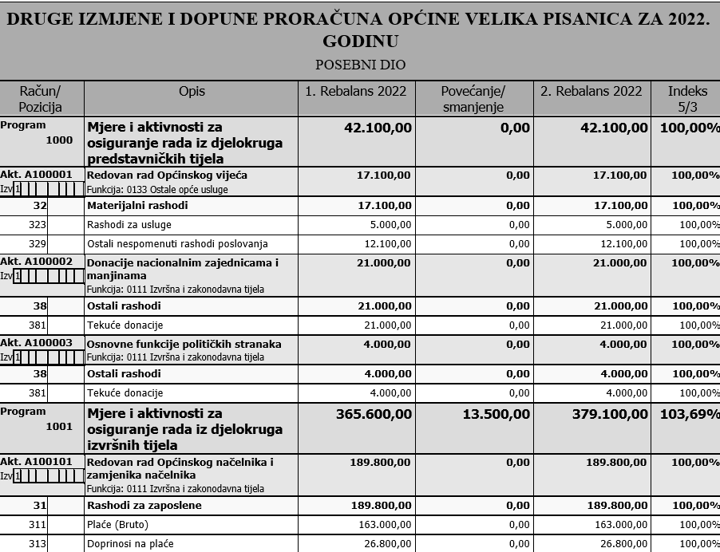
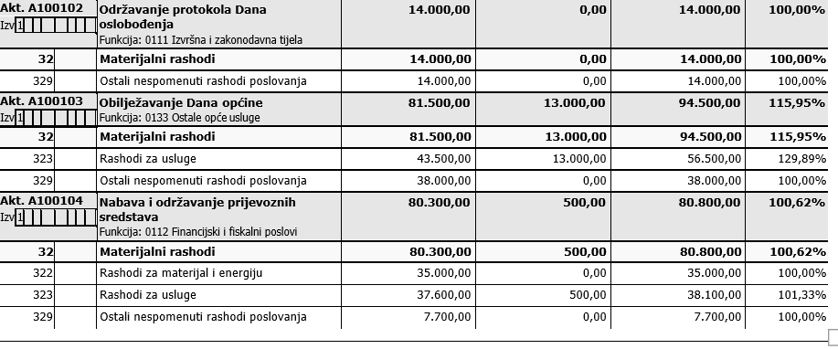
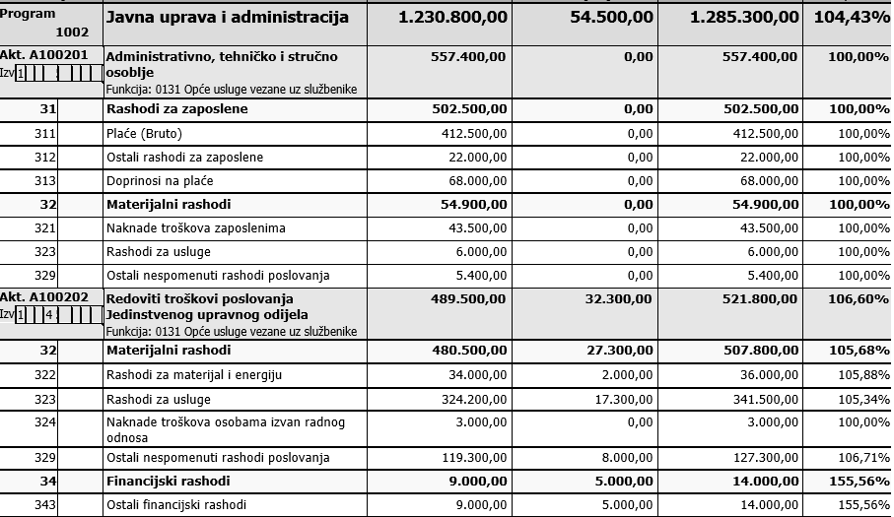
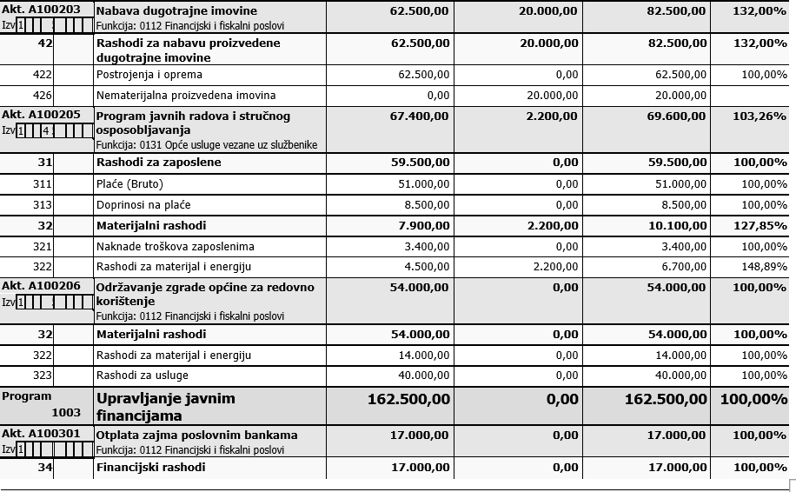
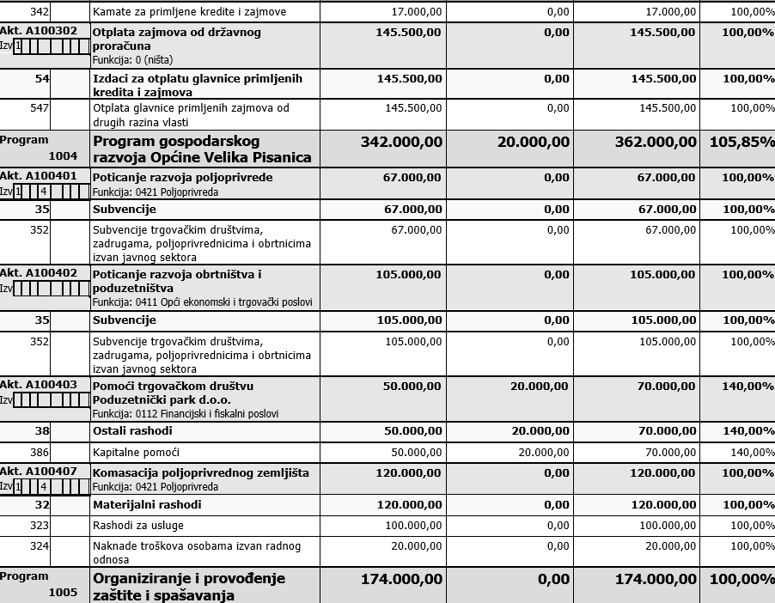
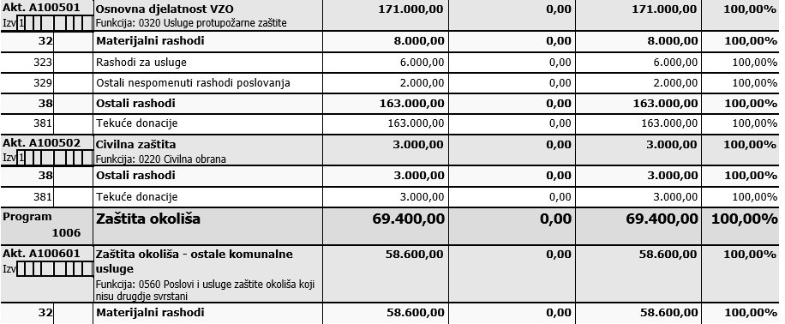
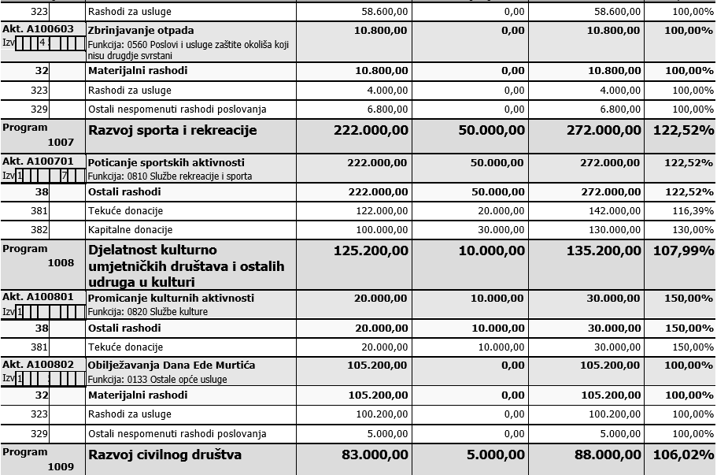
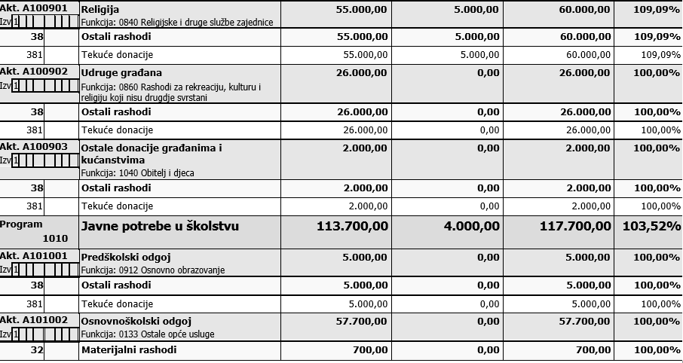
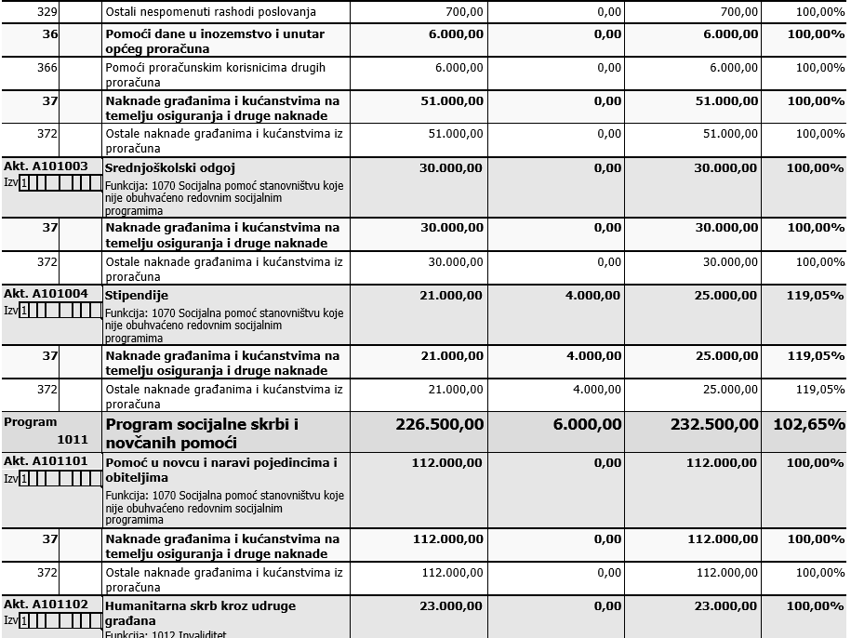
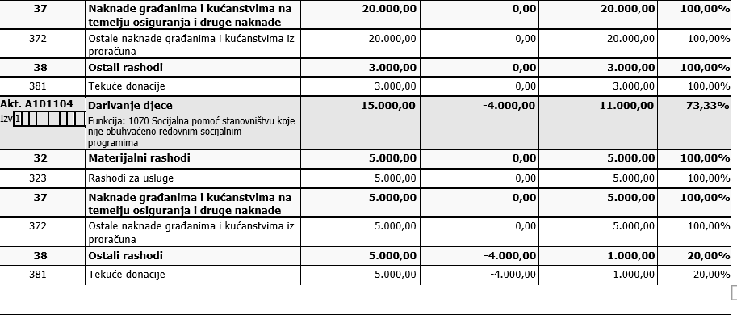
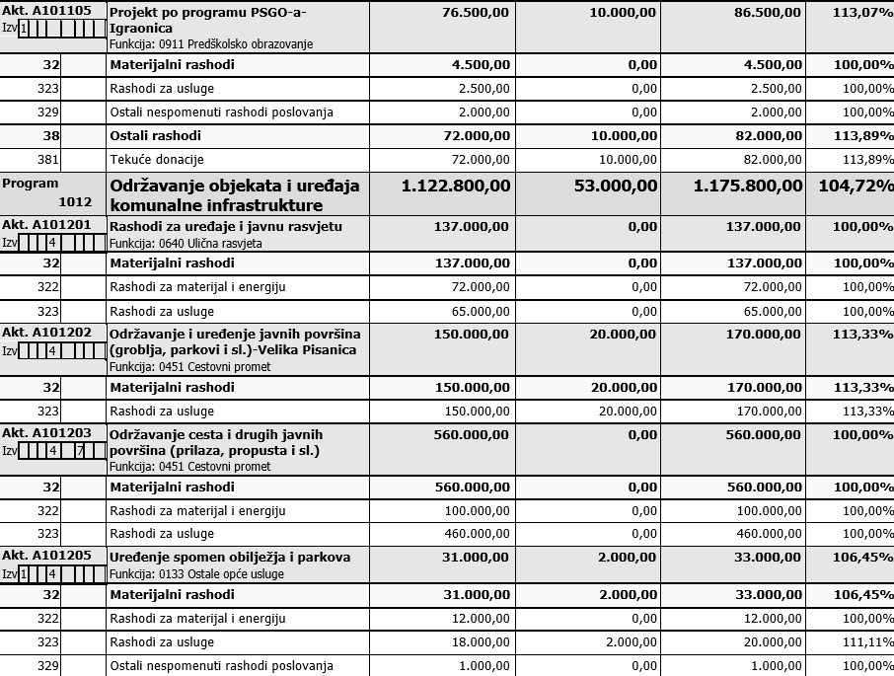
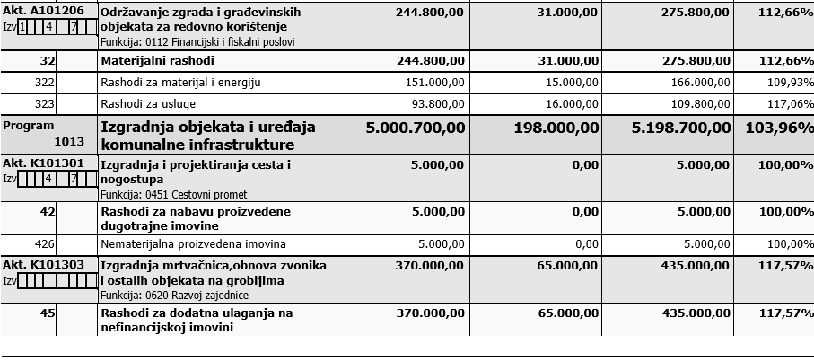
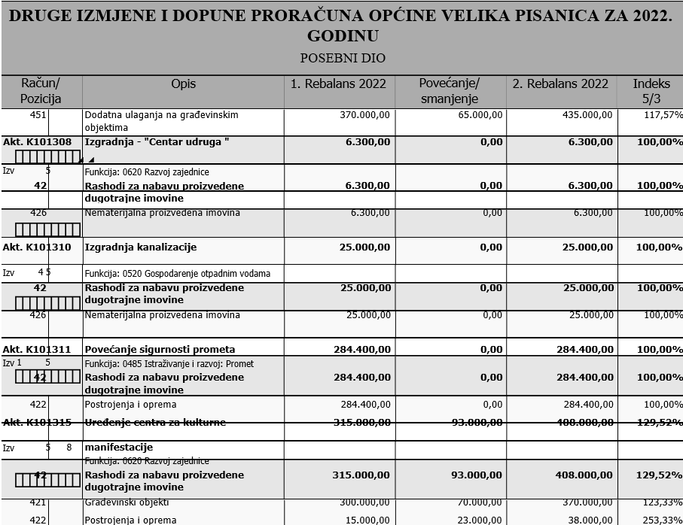
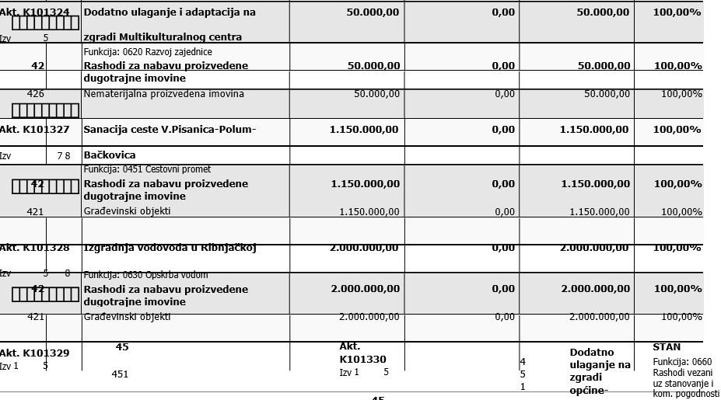
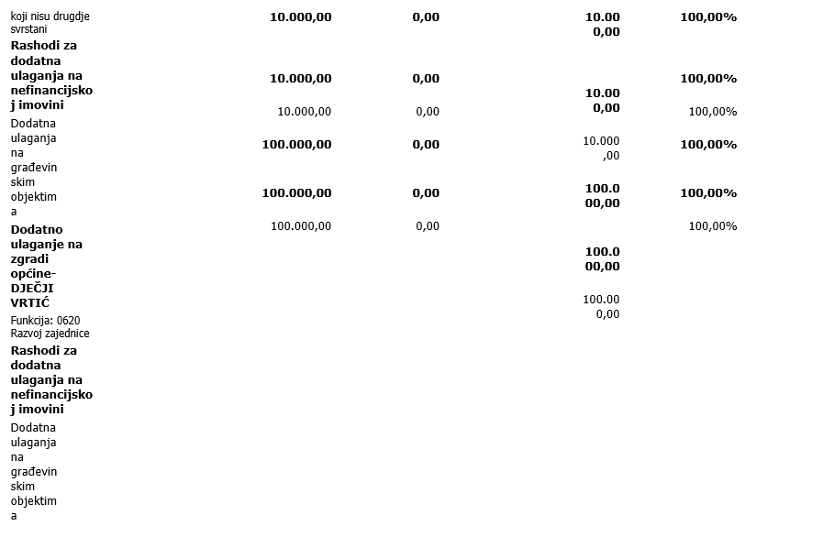
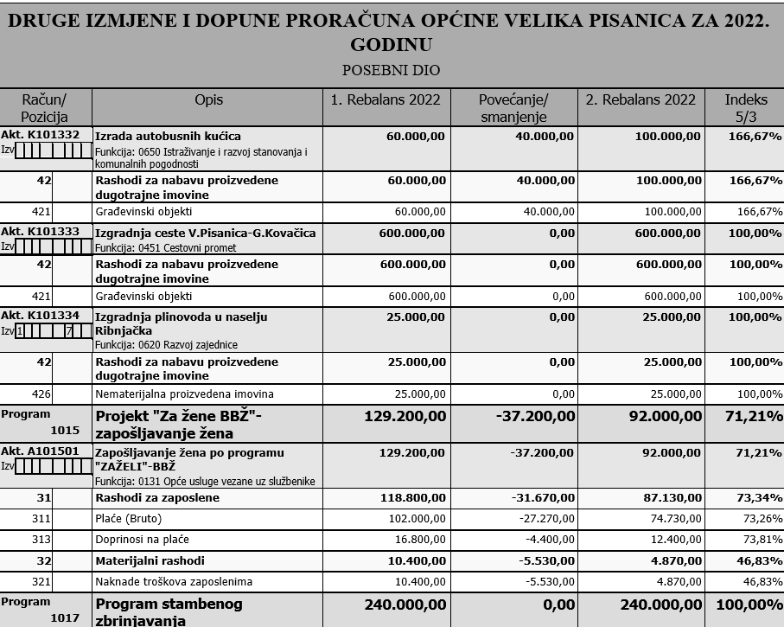
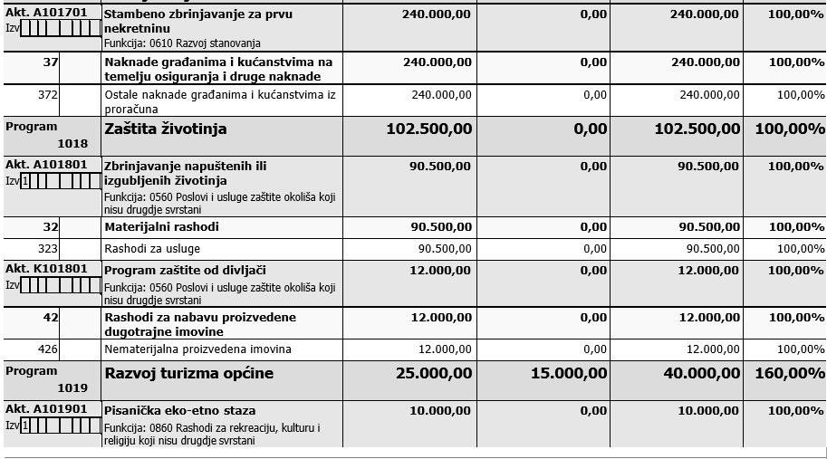
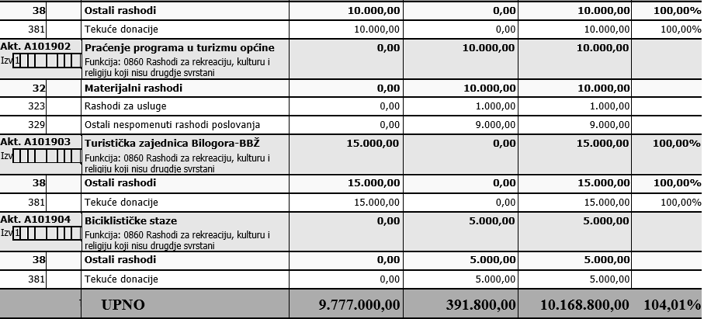

Kao što je iz tablice vidljivo, prijedlogom II. izmjena i dopuna proračuna Općine Velika Pisanica za 2022. godinu, planirano je povećanje ukupnih rashoda u iznosu od 391.800,00 kune kako slijedi:

Program 1001 Mjere i aktivnosti za osiguranje rada iz djelokruga izvršnih tijela povećavaju se za sredstva od 13.500,00 kuna.
- za 13.500,00 kuna povećavaju se sredstva za Održavanje protokola Dana oslobođenja.

Program 1002 Javna uprava i administracija povećavaju se sredstva za 54.500,00 kn
- za 32.300,00 kuna povećali su se troškovi poslovanja Jedinstvenog upravnog odjela
- nabava dugotrajne imovine povećali su se za 20.000,00 kuna
- program javnih radova i stručnog osposobljavanja se povećap za 2.200,00 kuna

Program 1003 Upravljanje javnim financijama općine Velika Pisanica povećava sredstva ostaje nepromjljenjen.

Program 1004 Program gospodarskog razvoja općine Velika Pisanica povećava sredstva za 20.000,00 kn
- Aktivnost A100403 Pomoći trgovačkom društvu Poduzetnički park d.o.o. povećava se za 20.000,00 kn..

Program 1005 Organiziranje i provođenje zaštite i spašavanja ostaje ista kao i u planu Proračuna za 2022. godinu.

Program 1006 Zaštita okoliša ostaje nepromjenjeno.

Program 1007 Razvoj sporta i rekreacije povećava se za iznos od 50.000,00 kuna.

Program 1008 Djelatnost kulturno umjetničkih društava i ostalih udruga u kulturi povećava se za 10.000,00 kn.
- Aktivnost A100801 Promicanje kulturnih aktivnosti povećava se za 10.000,00 kn

Program 1009 Razvoj civilnog društva povećava se za 5.000,00 kuna.
-Aktivnost A100901 Religija povećava se za 5.000,00 kuna.

Program 1010 Javne potrebe u školstvu povećavaju se za 4.000,00 kn.

Program 1011 Program socijalne skrbi i novčanih pomoći uvećava se za 6.000,00 kn

Program 1012 Održavanje objekata i uređaja komunalne infrastrukture povećava se za 53.000,00 kn
- Aktivnost A101202 Održavanje i uređenje javnih površina uvećava se za 20.000,00 kn
- Aktivnost A101205 Uređenje spomen obilježja i parkova povećava se za 2.000,00 kn
- Aktivnost A101206 Održavanje zgrada i građevinskih objekata za redovno korištenje povećava se za iznos od 31.000,00 kuna.

Program 1013 Izgradnja objekata i uređaja komunalne infrastrukture povećava se za 198.000,00 kn.

Program 1015 projekt „Za žene BBŽ“- smanjuje se iznos za 37.200,00 kuna.

Program 1017 Stambeno zbrinjavanje – iznos ostaje isti.

Program 1018 zaštita životinja iznos ostaje isti.

